产品规格书
参数名 |  | 参数值
传感器 | 传感器规格 | 1/2.7” CMOS
 | 型号 | K04
 | 视野角度 | 水平360°，竖直360°，全景无死角视野
 | 数字降噪方式 | 支持DNR、3DNR
主控 | 芯片型号 | CV1821
镜头 | 视场角(D/H/V) | 180°/180°/180°
 | 光圈 | F2.2
 | 焦距 | 1.05mm±5%
压缩标准 | 视频压缩标准 | H.265 / H.264
 | 压缩输出码率 | 80Kbps-1.5Mbps
图像 | 最大图像尺寸 | 2560*1440
 | 支持分辨率 | 2560*1440,1920*1080, 640*480
 | 帧率 | 15fps
网络功能 | Wifi模块 | 8189FTV
 | 接口协议 | Rtsp
 | 支持协议 | TCP/IP,ICMP,HTTP,HTTPS,FTP,DHCP,DNS,DDNS,RTP,RTCP
接口 | Tf卡槽 | 最大支持128G
 | 网络接口 | RJ45
 | 电源接口 | 直流5V/1A接口
 | 音频接口 | 3.5mm音频口
一般规范 | 工作温度和湿度 | 零下10℃~零上50℃,湿度小于95%(无凝结)
 | 安装方式 | 支架安装，壁装
 | 功耗 | <10W MAX
 | 红外距离 | 直径5-10米（因环境而异）  8颗红外
主要功能 | 移动侦测(AI) | 支持
 | 声音侦测 | 支持
 | 断网重传 | 支持
 | 云回看/卡回看 | 支持
 | 红外夜视 | 支持

产品实拍
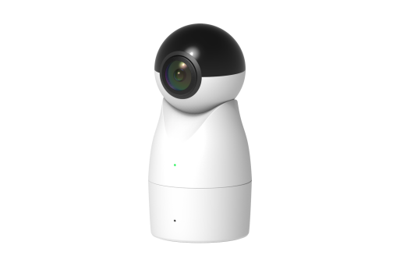 | 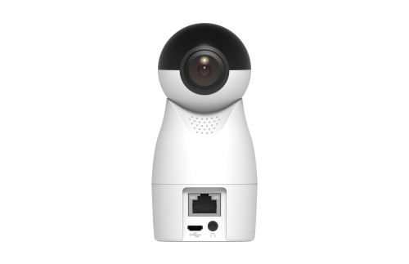
正面 | 背面

